ANNEXE 8

Cartographie des Missions locales de la Région Provence Alpes Côte d’Azur
Et des points d’accueil

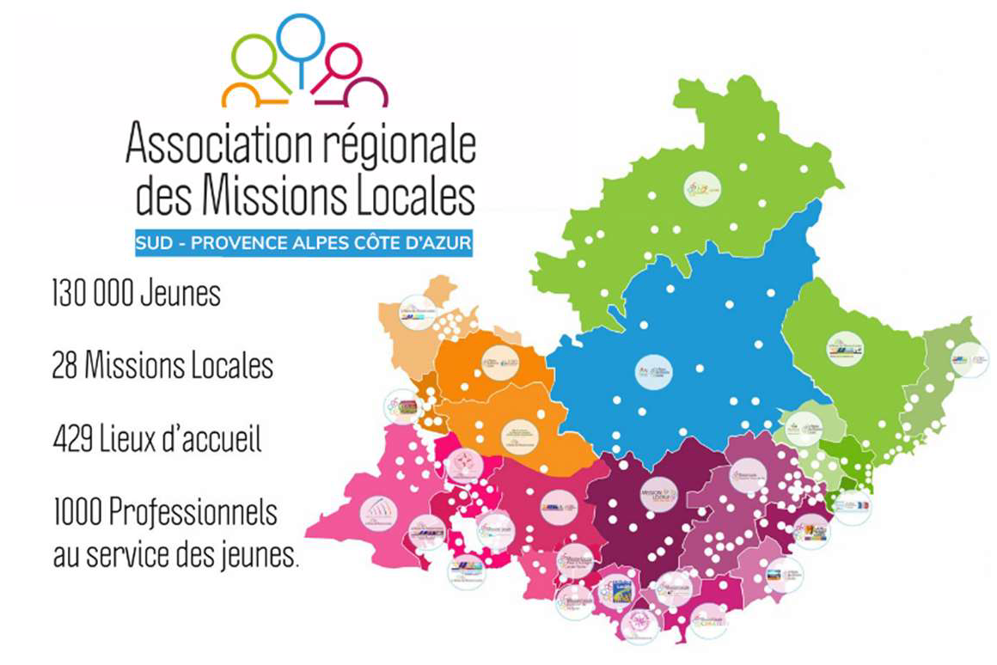
Lien ARDML : https://armlsud.com/reseau-regional-contact@armlsud.com

